**VSAC "Latgale" 2025. gada finansējums**

|  |  |  |  |
| --- | --- | --- | --- |
| **Ekonomiskās klasifikācijas kods (EKK)** | **Koda nosaukums** | **2025. gada plānotais finansējums (EUR)** | **2025. gada rezultatīvais rādītājs "Amata vietu skaits institūcijā" vidēji gadā** |
| **18000 - 21700; 22100 - 22300** | **Resursi izdevumu segšanai** | **14 959 987** | **628** |
| **21300; 21400; 22100 - 22300** | **Ieņēmumi no maksas pak. u.c. pašu ieņēmumi** | 2 290 646 |  |
| **170000;18000;19000** | **Transferti** |  |  |
| **21700** | **Dotācija no vispārējiem ieņēmumiem** | **12 669 341** |  |
| 21710 | Vispārējā kārtībā sadalāmā dotācija no vispārējiem ieņēmumiem | 12 669 341 |  |
| **1000 - 9000** | **Izdevumi - kopā** | **14 959 987** |  |
| **1000 - 4000; 6000 - 7000** | **Uzturēšanas izdevumi** | **14 843 634** |  |
| **1000 - 2000** | **Kārtējie izdevumi** | **14 273 083** |  |
| 1000 | Atlīdzība | 11 276 920 |  |
| 1100 | Atalgojums | 8 869 649 |  |
| 1200 | Darba devēja VSAOI, soc. rakstura pabalsti, kompensācijas | 2 407 271 |  |
| 2000 | Preces un pakalpojumi | 2 996 163 |  |
| **3000; 6000** | **Sociālie pabalsti** | **570 551** |  |
| 6000 | Sociālie pabalsti, 6239 | 239 000 |  |
| 6000 | Sociālie pabalsti, 6296 | 331 551 |  |
| **5000; 9000** | **Kapitālie izdevumi** | **116 353** |  |
| **5000** | **Pamatkapitāla veidošana** | 116 353 |  |
|  | ***Finansiālā bilance*** | ***0*** |  |

   2025. gadā lielākās izmaksu pozīcijas sastāda Valsts sociālās aprūpes centra „Latgale” darbinieku atlīdzība, klientu **ēdināšana**, izdevumi par **medikamentiem** un **higiēnas precēm**, izdevumi par **kurināmā** iegādi, izdevumi par **komunālajiem pakalpojumiem** un **ēku uzturēšanu**, kā arī plānotie telpu remontdarbi filiālēs pašu spēkiem. Pamatkapitāla palielināšanai tiks iegādāta automašīna 8+1 ar elektrisko rampu personas invalīdu ratiņos pārvadāšanai, profesionālā sadzīves tehnika, funkcionālās gultas.

  Tiks organizētas **brīvā laika aktivitātes klientiem** - dažādi kultūras pasākumi (koncerti, teātru izrādes, viesošanās citos sociālās aprūpes centros, skolās, kultūras centros) un sporta pasākumi. Brīvā laika pilnveidošanai būs iespējams piedalīties dažādos interešu pulciņos – galdniecība/kokapstrāde, vides labiekārtošana, lauksaimniecība, mājturība, rokdarbi, vizuālā māksla, mūzika, sports. Turpināsies arī **tradicionālie pasākumi** – gadskārtu ieražu svētki, ikmēneša klientu dzimšanas dienu svinības, sporta spēles, sadziedāšanās pasākums “Latgales balsis” u.c.

**VSAC "Latgale" 2025. gada finansējuma izmaiņas salīdzinājumā ar 2024. gadu (EUR).**

|  |  |  |  |
| --- | --- | --- | --- |
| **Finansiālie rādītāji** | **2024. gada plāns** | **2025. gada plāns** | **Izmaiņas** |
| **Resursi izdevumu segšanai** | **15 052 455** | **14 959 987** |  |
| Ieņēmumi no maksas pakalpojumiem un citi pašu ieņēmumi | 2090487 | 2 290 646 | +200 159 |
| Dotācija no vispārējiem ieņēmumiem | 12961968 | 12 669 341 | -292 627 |
| **Izdevumi - kopā** | **15 052 455** | **14 959 987** |  |
| Atlīdzība | 11 009 828 | 11 276 920 | +267 092 |
| Preces un pakalpojumi | 3 122 000 | 2 996 163 | -125 837 |
| Sociālie pabalsti | 519 204 | 570 551 | +51 347 |
| Kapitālie izdevumi | 401 423 | 116 353 | -285 070 |

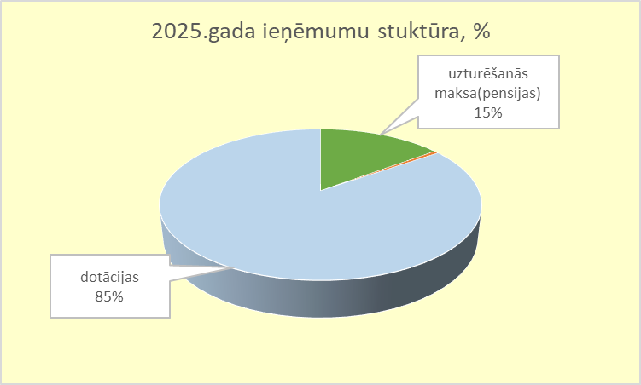

2025. gada VSAC „Latgale” plānotie resursi pamatbudžeta izdevumu segšanai sastāda 14 959 987 EUR, to skaitā dotācija no vispārējiem ieņēmumiem 12 669 163 EUR, maksa par personu uzturēšanos sociālās aprūpes iestādēs (klientu pensijas) 2 210 340 EUR. Pārējie ieņēmumi 80 306 EUR apmērā ir ieņēmumi par nomu, komunālajiem pakalpojumiem un darbinieku ēdināšanu.

2025. gadā VSAC „Latgale” plānotie pamatbudžeta izdevumi sastāda 14 959 987 EUR, to skaitā izdevumi atlīdzībai 11 276 920 EUR, izdevumi precēm un pakalpojumiem klientu aprūpes nodrošināšanai 2 996 163 EUR, maksājumi ilgstošas sociālās aprūpes iestādē dzīvojošajām personām personīgajiem izdevumiem (sociālie pabalsti) 670 551 EUR, kā arī kapitālie izdevumi 116 353 EUR.

**VSAC "Latgale" plānotais rezultatīvais rādītājs**

**"Finansētais vietu skaits institūcijā" 2025. gadam**

|  |  |  |  |  |
| --- | --- | --- | --- | --- |
| **Iestāde** | **Rezultatīvais rādītājs ar 01.11.2024.** |  | **Rezultatīvais rādītājs ar 01.01.2025.** | **Izmaiņas** |
| **VSAC „Latgale”** | **824** |  | **824** | **0** |
| "Kalkūni" | 160 |  | 160 | 0 |
| "Kalupe" | 190 |  | 190 | 0 |
| "Krastiņi" | 95 |  | 95 | 0 |
| "Litene" | 199 |  | 199 | 0 |
| „ Mēmele “ | 180 |  | 180 | 0 |

Direktores vietniece-administratīvās nodaļas vadītāja Signe Krievāne